2026级新生线上团组织关系转接
“智慧团建”系统操作指南
一、使用环境要求
1.“智慧团建”系统网址 https://zhtj.youth.cn/zhtj
2.电脑操作系统要求：Windows7、Windows8、Windows10或 MacOS,使用Windows XP系统可能会无法登录。
3.电脑浏览器要求：IE10及以上版本的IE浏览器或Edge、Chrome、Firefox、Safari等浏览器，若使用360、QQ浏览器必须选择极速模式。
4.目前“智慧团建”系统暂不支持手机端。
二、具体操作方法和注意事项
（一）登录系统
1.系统网址 https://zhtj.youth.cn/zhtj


2.登录账号为身份证号码，密码为身份证后8位。
3.首次登录后需修改密码，并使用新密码重新登录进入“智慧团建”（修改后牢牢记住自己的密码）。

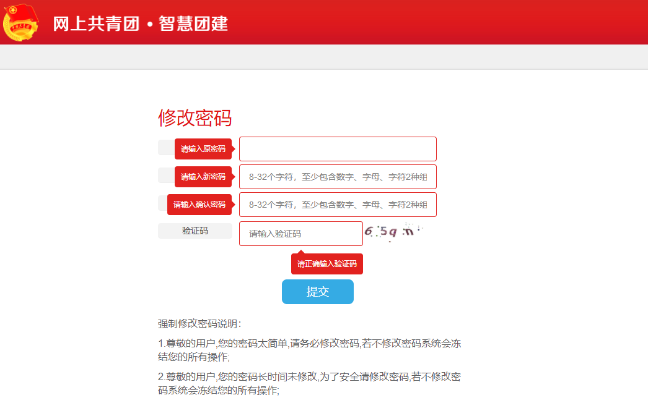
（二）关系转移
团组织关系可以由自己发起转接或原组织管理员发起转接，步骤如下图，注意按照红框提示转接。
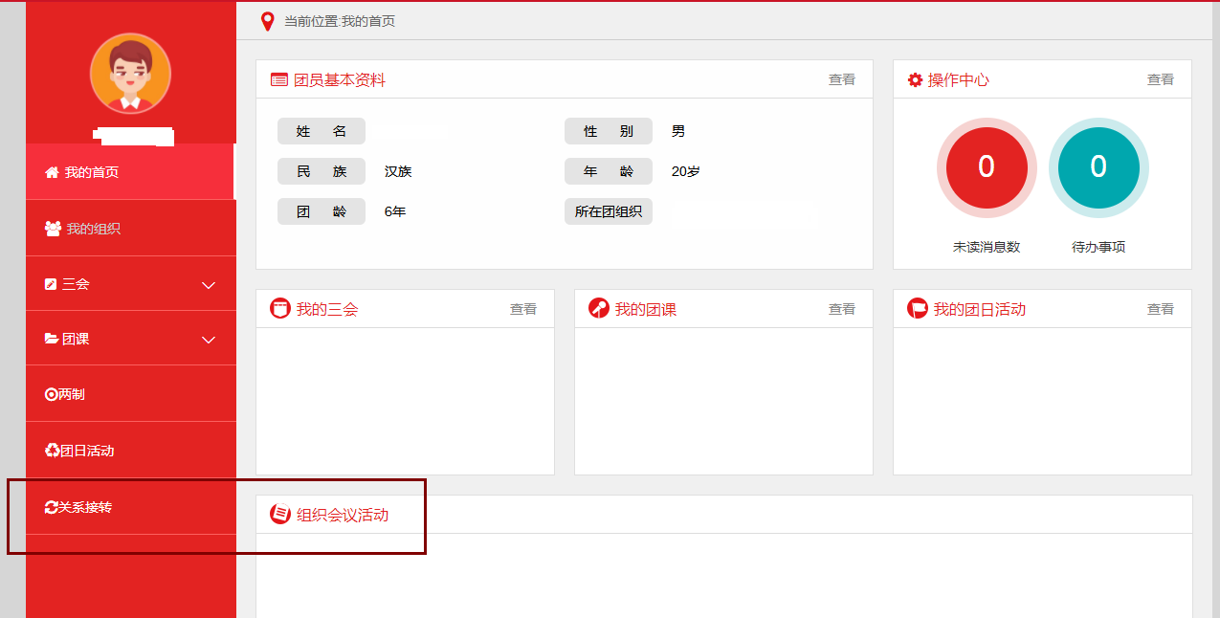
- 转入组织是否属于北京/广州/福建：否
- 转接原因：升学
- 申请转入组织：如图所示进行搜索，有很多页，选择自己现在的团支部
示 例：

团支部全称示例：四川省西南交通大学机械工程学院机械类2026级01班团支部

本科生支部简称
机械类2026级1班团支部
机械类2026级2班团支部
机械类2026级3班团支部
机械类2026级4班团支部
机械类2026级5班团支部
机械类2026级6班团支部
机械类2026级7班团支部
机械类2026级8班团支部
机械类2026级9班团支部
机械类2026级10班团支部
机械类2026级11班团支部
机械类2026级12班团支部
车辆2026级1班团支部
车辆2026级2班团支部
车辆2026级3班团支部
车辆2026级4班团支部
车辆2026级5班团支部
车辆2026级6班团支部
能动2026级1班团支部
能动2026级2班团支部
能动2026级3班团支部
能动2026级4班团支部
能动2026级5班团支部
机器人工程2026级1班团支部
机器人工程2026级2班团支部

注意！！！研究生团支部都是有“硕士”字样，本研不要转错支部了。

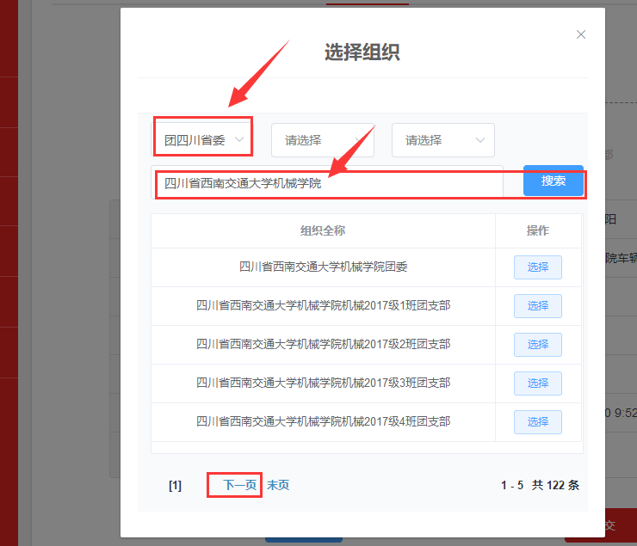
注意：
转入后同学们再次登录“智慧团建”系统核实是否转接成功，姓名显示为红色（信息未完善），同学们完善所有能填的信息后，姓名显示为黑色表示转接完成。
转入本校前密码遗忘需联系原单位发送重置密码验证码，转入后密码修改后遗忘，联系本支部管理员发送重置密码验证码，支部管理员遗忘密码联系学院管理员于浩然老师发送重置密码验证码。

